МИНИСТЕРСТВО НАУКИ И ВЫСШЕГО ОБРАЗОВАНИЯ  
РОССИЙСКОЙ ФЕДЕРАЦИИ

Федеральное государственное автономное образовательное учреждение   
высшего образования

«КРЫМСКИЙ ФЕДЕРАЛЬНЫЙ УНИВЕРСИТЕТ им. В. И. ВЕРНАДСКОГО»

ФИЗИКО-ТЕХНИЧЕСКИЙ ИНСТИТУТ

Кафедра компьютерной инженерии и моделирования

**РЕАЛИЗАЦИЯ ИГРЫ "TETRIS" НА ЯЗЫКЕ С++**

Курсовая работа

по дисциплине «Программирование»

студента 1 курса группы ПИ-б-о-201

Прокоповича Сергея Валерьевича

направления подготовки 09.03.04 «Программная инженерия»

|  |  |  |
| --- | --- | --- |
| Научный руководитель  старший преподаватель кафедры компьютерной инженерии и моделирования | ____________  (оценка)  ____________  (подпись, дата) | Чабанов В.В. |

Симферополь, 2021

**РЕФЕРАТ**

Тема: реализация игры "Tetris" на языке С++.

Объём Курсовой 22 листа, на которых размещены 13 рисунков. При написании проекта использовались 3 источника.

Объектом исследования являются язык С++, который изучается посредством создания игры “TETRIS”. В курсовой проект входят: Введение, пять разделов, заключение. В введении ставятся цели и задачи проекта. В первом разделе идет постановка задач, описывается цели проекта, существующие аналоги, основные отличия и ставится техническое задание. Во втором разделе рассматривается программная реализация приложения, анализ инструментальных средств, описание алгоритмов и описание основных модулей проекта. В третьем разделе проводится тестирование программы. В четвертом разделе описываются дальнейшие технические перспективы развития проекта и его возможной монетизации.

В заключении описывается вывод о проекте и полученных знаниях.

ПРОГРАММИРОВАНИЕ, С++, SFML, игровой проект.

**О**ГЛАВЛЕНИЕ

ВВЕДЕНИЕ 4

ГЛАВА 1 ПОСТАНОВКА ЗАДАЧИ 5

1.1 Цель проекта 5

1.2 Существующие аналоги 5

1.3 Основные отличия от аналогов 5

1.4 Техническое задание 5

ГЛАВА 2 ПРОГРАММНАЯ РЕАЛИЗАЦИЯ ПРИЛОЖЕНИЯ 6

2.1 Анализ инструментальных средств 6

2.2 Описание алгоритмов 6

2.3 Описание основных модулей 11

ГЛАВА 3 ТЕСТИРОВАНИЕ ПРОГРАММЫ 14

3.1 Тестирование исходного кода 14

3.2 Тестирование интерфейса пользователя и юзабилити 14

ГЛАВА 4 ПЕРСПЕКТИВЫ ДАЛЬНЕЙШЕГО РАЗВИТИЯ ПРОЕКТА 15

4.1 Перспективы технического развития 15

4.2 Перспективы монетизации 15

ЗАКЛЮЧЕНИЕ 16

ЛИТЕРАТУРА 17

**ПРИЛОЖЕНИЕ 1 КОД ОСНОВНЫХ МОДУЛЕЙ ПРОЕКТА** 18

ВВЕДЕНИЕ

Проект рассчитан на изучения языка С++, посредством создания игры на этом языке. В ходе курсовой работы планируется создать игру “TETRIS”. Для этого нужно будет определится со средой разработки и библиотеками для начала. В самой игре нужно будет сделать: начальное меню, игровое поле, логику для фигур-тетрамино. После всех этих действий должна получится простоя игра “TETRIS”. Для своей реализации игры я выбрал язык С++ вместе с графической библиотекой SFML.

ГЛАВА 1  
ПОСТАНОВКА ЗАДАЧИ

**1.1 Цель проекта**

Изучение основ программирования, а также процесса разработки игр. Итоговая цель – создание игры “TETRIS”.

**1.2 Существующие аналоги**

На сегодняшний день существует очень много вариаций одной из первых игр – Тетриса.

**1.3 Основные отличия от аналогов**

Отличий как таковых от стандарта не планируется. Игра является классической версией Тетриса.

## 1.4 Техническое задание

Необходимо создать начально меню, в котором игрок может мысленно подготовится к игре. В самом меню должно быть три пункта: “Начать игру”, “О программе” и “Выход” если пользователь вдруг перехотел играть. Эти пункты соответственно названиям должны открывать новые окна или закрывать их. Далее необходимо сделать само игровое поле, создать для него дизайн и продумать логику. Так же необходимо сделать возможность выхода из игры.

ГЛАВА 2  
ПРОГРАММНАЯ РЕАЛИЗАЦИЯ ПРИЛОЖЕНИЯ

## 2.1 Анализ инструментальных средств

В ходе создания проекта использовалась программная среда Visual Studio 2019. Графическая часть проекта была создана с помощью библиотеки SFML.

Выбор пал на Visual Studio 2019, как самую популярную IDE для языка C++. Библиотека SFML была выбрана для удобного создания графики для игры.

## 2.2 Описание алгоритмов

Для создания и отображения меню воспользуемся функцией, представленным на рисунке 2.1. В функции создаем текстуры, загружаем их, делаем из них спрайты и ставим их на конкретные позиции. В теле цикла раскрашиваем спрайты с помощью встроенных в библиотеку SFML цветов.

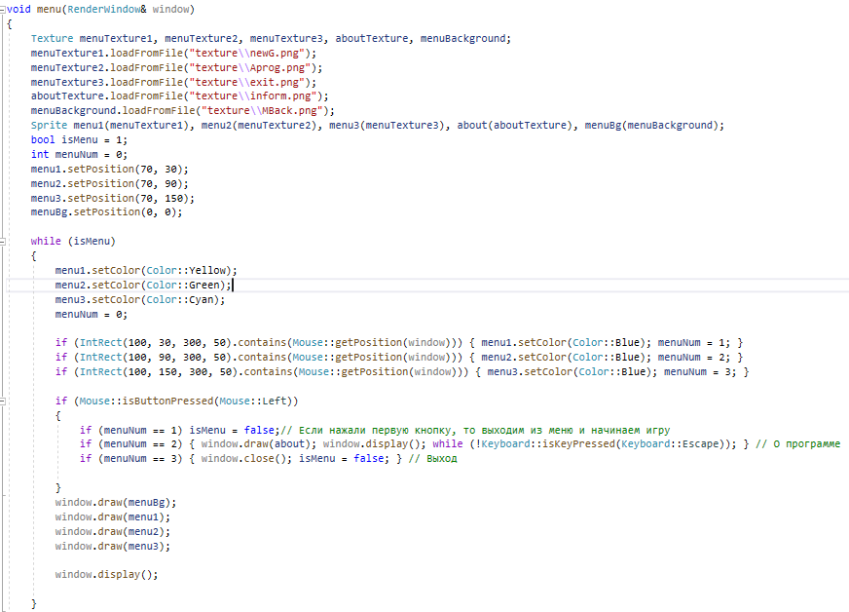

Рисунок 2.1 – функция отображения начального меню программы.

С помощью “menuNUM = 0” я делаю так чтобы пользователь мог нажимать только на пункты в меню. Далее создаются поля отклика для пунктов для того что бы они могли реагировать на указатель мышки. Потом создаем связи между полями и делаем реакцию на клик мышки в конкретном участке окна. И наконец отрисовываем элементы меню и само окно

Далее рассмотрим начало алгоритма создания игрового поля на рисунке 2.2. Здесь определяются базовые характеристики поля и массив для фигур в Тетрисе.

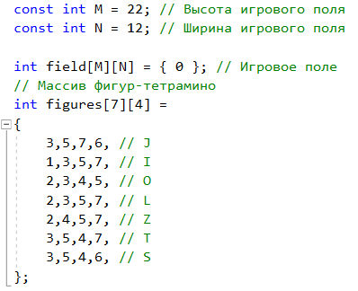

Рисунок 2.2 – алгоритм игрового поля.

Так же нам понадобятся следующая структура и функция на рисунке 2.3.

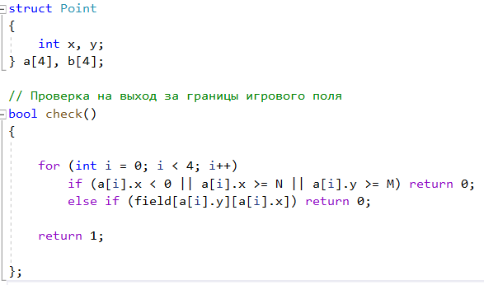

Рисунок 2.3 – Структура и функция проверки.

Структура будет использоваться в фигурах тетрамино и в функции проверки на выход за границы игрового поля или при столкновении новой фигуры со старой. На этом заканчиваем объявление глобальных переменных.

Далеесоздаем функцию, в которую войдет вся логика игры. Для начала нам понадобится рандомизированное время для таймера, я его использую позже. Далее происходит создание окна приложения и сразу меню, которое я сделал раньше. Здесь игра не запустится пока мы не выберем соотвествующий пункт в меню. Остальные элементы алгоритма описаны в рисунке 2.4.

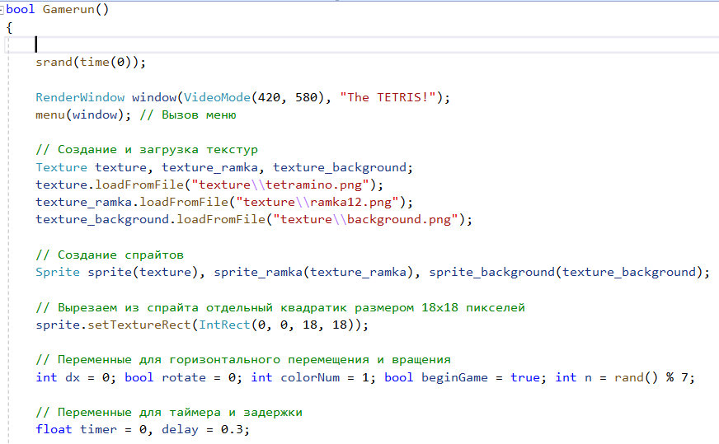

Рисунок 2.4 – Начало алгоритма создания игры.

Для того чтобы игра постоянно продолжалась я использовал цикл “while”. Здесь мы определяем время и скорость падения тетрамино вниз. А созданный цикл в цикле позволяет управлять фигурами. Алгоритм цикла показан на рисунках 2.5, 2.6, 2.7.

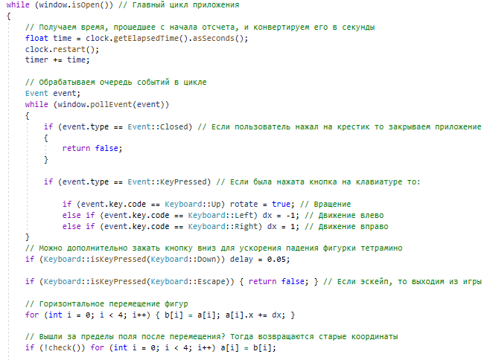

Рисунок 2.5 – Начало тела главного цикла приложения.

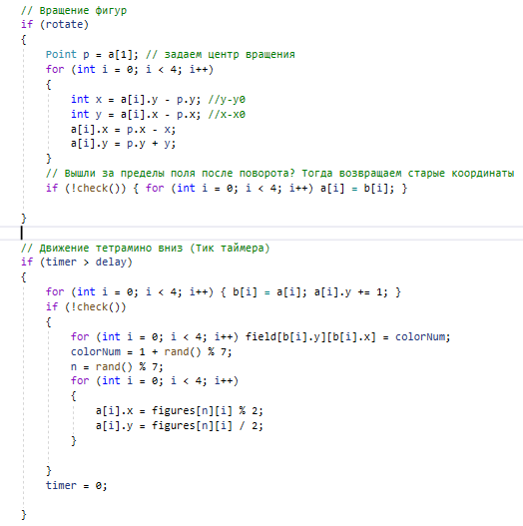

Рисунок 2.6 –Тело главного цикла приложения.

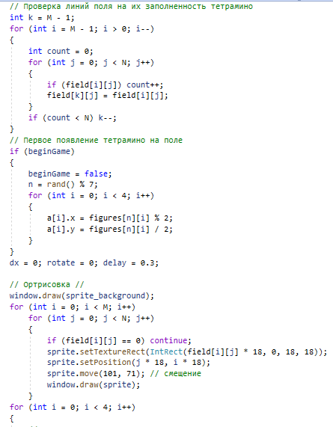

Рисунок 2.7 –Тело главного цикла приложения.

На рисунке 2.7. показаны проверки заполнения горизонтальной линии поля тетрамино и ее удаление. Так же здесь обработано первое появление тетрамино на поле. Это исправляет баг с появление одного квадратика тетрамино вместо полной фигуры. На рисунке 2.8. показан алгоритм отрисовки фигур и игрового поля.

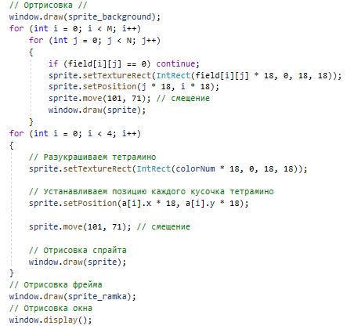

Рисунок 2.8 –Алгоритм отрисовки в главном цикле приложения.

Так отрисовка сделана. Осталось обработать конец игры. У нас уже есть выход на кнопку “ESC”, но необходимо остановить игру, когда фигуры уже не могут появляться свободно. Такой алгоритм показан на рисунке 2.9. Здесь происходит проверка появления фигуры и если фигуры налаживаются друг на друга происходит появления нового спрайта и игра останавливаеться до нажатия кнопки “ESC”.

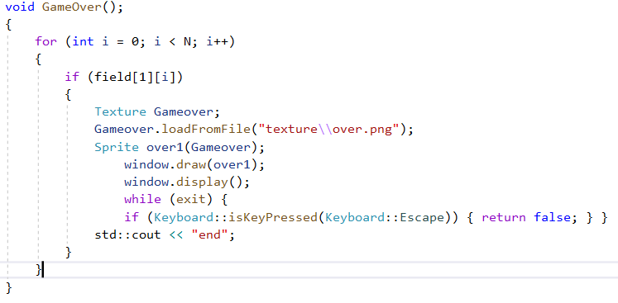

Рисунок 2.9 –Алгоритм окончания игры.

На рисунке 2.10. показана вызывающая функция.

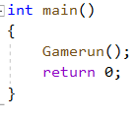

Рисунок 2.10 – Тело вызывающей функции.

## 2.3 Описание основных модулей

Создан только один модуль – main.cpp. В него вошел весь код, имеющийся программы. В приложении предусмотрены 3 различных окна. Это начально меню показанное на рисунке 2.11. Второе окно — это сама игра (рисунок 2.12.). И третье окно “О программе” (рисунок 2.13.).

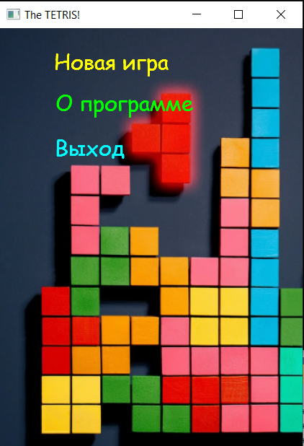

Рисунок 2.11 – Начальное меню.

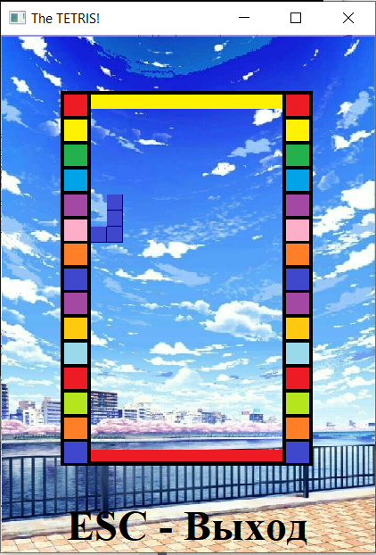

Рисунок 2.12 – Окно игры.

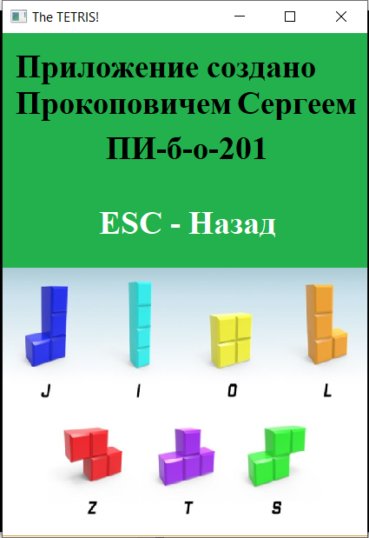

Рисунок 2.13 – О программе.

Ну и пункт “Выход” конечно же приведет к выходу из приложения.

ГЛАВА 3  
ТЕСТИРОВАНИЕ ПРОГРАММЫ

**3.1 Тестирование исходного кода**

Исходный код собирается в программу при условии подключенной библиотеки SFML к Visual Studio 2019. В коде не хватает, чтобы базовые перемененные хранились в отдельном файле для быстрого изменения. Код не большой и почти везде есть описание.

**3.2 Тестирование интерфейса пользователя и юзабилити**

После запуска программы отображается начальное меню и все элементы функционируют как описаны. Обнаружен небольшой баг, когда последняя фигура при невозможности опустится “встает” в другую фигуру, но тут происходит уже конец игры и на процесс это уже не влияет.

ГЛАВА 4  
ПЕРСПЕКТИВЫ ДАЛЬНЕЙШЕГО РАЗВИТИЯ ПРОЕКТА

**4.1 Перспективы технического развития**

Сама идея тетриса была реализована, но можно многое улучшить. Например, добавит очки за уничтожения линий и сделать статистику. Статистику можно сделать на сервере и смотреть сколько ты очков смог заработать по сравнению с другими. Далее можно сделать различную сложность сделав в виде настройки или прогрессирующими уровнями сложности. Можно сделать награды за уровни или очки, а в качестве наград можно добавить различные задние фоны и “скины” на тетрамино. Еще можно сделать порт для мобильных платформ для более комфортной игры. И к тому же игры тетрис имеют наибольшую популярность именно на мобильных платформах.

**4.2 Перспективы монетизации**

Перспектив монетизации игра в таком виде не несет. Необходимо ее очень сильно расширить и даже в таком случае игра уже морально устарела. Можно будет рассчитывать только на узкие группы общества, которым игра будет интересна.

ЗАКЛЮЧЕНИЕ

В результате курсового проекта было создано приложение “TETRIS”. Данная игра была создана для интеллектуального отдыха и снятия стресса. В рамках данной курсовой работы было создано меню для игры с тремя пунктами. Также было создано игровое поля и логика игры для реализации тетриса. В ходе работы над проектом я познакомился с работой библиотеки SFML и продвинулся в изучении языка С++.

ЛИТЕРАТУРА

1. ГОСТ 19.002-80 Схемы алгоритмов и программ. Правила выполнения [Текст] – Введ. с 01.07. 1981 г. М.: Изд-во стандартов, 1981. – 9 с.
2. ГОСТ 19.003-80 Схемы алгоритмов и программ. Обозначение условные графические [Текст] – Введ. с 01.07. 1981 г. М.: Изд-во стандартов, 1981. – 9 с.
3. Оформление выпускной квалификационной работы на соискание квалификационного уровня «Магистр» («Бакалавр»): методические рекомендации. / сост. Бержанский В.Н., Дзедолик И.В., Полулях С.Н. – Симферополь: КФУ им. В.И.Вернадского, 2017. – 31 с.

**ПРИЛОЖЕНИЕ 1  
КОД ОСНОВНЫХ МОДУЛЕЙ ПРОЕКТА**

main.cpp

#include <SFML/Graphics.hpp>

#include <iostream>

#include <conio.h>

#include <cassert>

using namespace sf;

const int M = 22; // Высота игрового поля

const int N = 12; // Ширина игрового поля

void menu(RenderWindow& window)

{

Texture menuTexture1, menuTexture2, menuTexture3, aboutTexture, menuBackground;

menuTexture1.loadFromFile("texture\\newG.png");

menuTexture2.loadFromFile("texture\\Aprog.png");

menuTexture3.loadFromFile("texture\\exit.png");

aboutTexture.loadFromFile("texture\\inform.png");

menuBackground.loadFromFile("texture\\MBack.png");

Sprite menu1(menuTexture1), menu2(menuTexture2), menu3(menuTexture3), about(aboutTexture), menuBg(menuBackground);

bool isMenu = 1;

int menuNum = 0;

menu1.setPosition(70, 30);

menu2.setPosition(70, 90);

menu3.setPosition(70, 150);

menuBg.setPosition(0, 0);

while (isMenu)

{

menu1.setColor(Color::Yellow);

menu2.setColor(Color::Green);

menu3.setColor(Color::Cyan);

menuNum = 0;

if (IntRect(100, 30, 300, 50).contains(Mouse::getPosition(window))) { menu1.setColor(Color::Blue); menuNum = 1; }

if (IntRect(100, 90, 300, 50).contains(Mouse::getPosition(window))) { menu2.setColor(Color::Blue); menuNum = 2; }

if (IntRect(100, 150, 300, 50).contains(Mouse::getPosition(window))) { menu3.setColor(Color::Blue); menuNum = 3; }

if (Mouse::isButtonPressed(Mouse::Left))

{

if (menuNum == 1) isMenu = false;// Если нажали первую кнопку, то выходим из меню и начинаем игру

if (menuNum == 2) { window.draw(about); window.display(); while (!Keyboard::isKeyPressed(Keyboard::Escape)); } // О программе

if (menuNum == 3) { window.close(); isMenu = false; } // Выход

}

window.draw(menuBg);

window.draw(menu1);

window.draw(menu2);

window.draw(menu3);

window.display();

}

}

int field[M][N] = { 0 }; // Игровое поле

// Массив фигур-тетрамино

int figures[7][4] =

{

3,5,7,6, // J

1,3,5,7, // I

2,3,4,5, // O

2,3,5,7, // L

2,4,5,7, // Z

3,5,4,7, // T

3,5,4,6, // S

};

struct Point

{

int x, y;

} a[4], b[4];

// Проверка на выход за границы игрового поля

bool check()

{

for (int i = 0; i < 4; i++)

if (a[i].x < 0 || a[i].x >= N || a[i].y >= M) return 0;

else if (field[a[i].y][a[i].x]) return 0;

return 1;

};

bool Gamerun()

{

srand(time(0));

RenderWindow window(VideoMode(420, 580), "The TETRIS!");

menu(window); // Вызов меню

// Создание и загрузка текстур

Texture texture, texture_ramka, texture_background;

texture.loadFromFile("texture\\tetramino.png");

texture_ramka.loadFromFile("texture\\ramka12.png");

texture_background.loadFromFile("texture\\background.png");

// Создание спрайтов

Sprite sprite(texture), sprite_ramka(texture_ramka), sprite_background(texture_background);

// Вырезаем из спрайта отдельный квадратик размером 18х18 пикселей

sprite.setTextureRect(IntRect(0, 0, 18, 18));

// Переменные для горизонтального перемещения и вращения

int dx = 0; bool rotate = 0; int colorNum = 1; bool beginGame = true; int n = rand() % 7;

// Переменные для таймера и задержки

float timer = 0, delay = 0.3;

// Часы (таймер)

Clock clock;

while (window.isOpen()) // Главный цикл приложения

{

// Получаем время, прошедшее с начала отсчета, и конвертируем его в секунды

float time = clock.getElapsedTime().asSeconds();

clock.restart();

timer += time;

// Обрабатываем очередь событий в цикле

Event event;

while (window.pollEvent(event))

{

if (event.type == Event::Closed) // Если пользователь нажал на крестик то закрываем приложение

{

return false;

}

if (event.type == Event::KeyPressed) // Если была нажата кнопка на клавиатуре то:

if (event.key.code == Keyboard::Up) rotate = true; // Вращение

else if (event.key.code == Keyboard::Left) dx = -1; // Движение влево

else if (event.key.code == Keyboard::Right) dx = 1; // Движение вправо

}

// Можно дополнительно зажать кнопку вниз для ускорения падения фигурки тетрамино

if (Keyboard::isKeyPressed(Keyboard::Down)) delay = 0.05;

if (Keyboard::isKeyPressed(Keyboard::Escape)) { return false; } // Если эскейп, то выходим из игры

// Горизонтальное перемещение фигур

for (int i = 0; i < 4; i++) { b[i] = a[i]; a[i].x += dx; }

// Вышли за пределы поля после перемещения? Тогда возвращаются старые координаты

if (!check()) for (int i = 0; i < 4; i++) a[i] = b[i];

// Вращение фигур

if (rotate)

{

Point p = a[1]; // задаем центр вращения

for (int i = 0; i < 4; i++)

{

int x = a[i].y - p.y; //y-y0

int y = a[i].x - p.x; //x-x0

a[i].x = p.x - x;

a[i].y = p.y + y;

}

// Вышли за пределы поля после поворота? Тогда возвращаем старые координаты

if (!check()) { for (int i = 0; i < 4; i++) a[i] = b[i]; }

}

// Движение тетрамино вниз (Тик таймера)

if (timer > delay)

{

for (int i = 0; i < 4; i++) { b[i] = a[i]; a[i].y += 1; }

if (!check())

{

for (int i = 0; i < 4; i++) field[b[i].y][b[i].x] = colorNum;

colorNum = 1 + rand() % 7;

n = rand() % 7;

for (int i = 0; i < 4; i++)

{

a[i].x = figures[n][i] % 2;

a[i].y = figures[n][i] / 2;

}

}

timer = 0;

}

// Проверка линий поля на их заполненность тетрамино

int k = M - 1;

for (int i = M - 1; i > 0; i--)

{

int count = 0;

for (int j = 0; j < N; j++)

{

if (field[i][j]) count++;

field[k][j] = field[i][j];

}

if (count < N) k--;

}

// Первое появление тетрамино на поле

if (beginGame)

{

beginGame = false;

n = rand() % 7;

for (int i = 0; i < 4; i++)

{

a[i].x = figures[n][i] % 2;

a[i].y = figures[n][i] / 2;

}

}

dx = 0; rotate = 0; delay = 0.3;

// Ортрисовка //

window.draw(sprite_background);

for (int i = 0; i < M; i++)

for (int j = 0; j < N; j++)

{

if (field[i][j] == 0) continue;

sprite.setTextureRect(IntRect(field[i][j] * 18, 0, 18, 18));

sprite.setPosition(j * 18, i * 18);

sprite.move(101, 71); // смещение

window.draw(sprite);

}

for (int i = 0; i < 4; i++)

{

// Разукрашиваем тетрамино

sprite.setTextureRect(IntRect(colorNum * 18, 0, 18, 18));

// Устанавливаем позицию каждого кусочка тетрамино

sprite.setPosition(a[i].x * 18, a[i].y * 18);

sprite.move(101, 71); // смещение

// Отрисовка спрайта

window.draw(sprite);

}

// Отрисовка фрейма

window.draw(sprite_ramka);

// Отрисовка окна

window.display();

void GameOver();

{

for (int i = 0; i < N; i++)

{

if (field[1][i])

{

Texture Gameover;

Gameover.loadFromFile("texture\\over.png");

Sprite over1(Gameover);

window.draw(over1);

window.display();

while (exit) {

if (Keyboard::isKeyPressed(Keyboard::Escape)) { return false; } }

std::cout << "end";

}

}

}

}

}

int main()

{

Gamerun();

return 0;

}